МУНИЦИПАЛЬНЫЙ ВЕСТНИК

Массовая муниципальная газета Чебаковского сельского поселения
Учредитель – Муниципальный Совет Чебаковского сельского поселения
№ 15 (15) от 14 декабря 2023 года
-----------------------------------------------------------------------------------------------
ЗАКЛЮЧЕНИЕ
о результатах публичных слушаний по проекту муниципального правового акта «О бюджете Чебаковского сельского поселения Тутаевского муниципального района Ярославской области на 2024 год»

- Наименование проекта, рассмотренного на публичных слушаниях, сведения о количестве участников публичных слушаний: проект решения Муниципального Совета Чебаковского сельского поселения «О бюджете Чебаковского сельского поселения Тутаевского муниципального района Ярославской области на 2024 год», количество присутствующих 15 человек.
- Реквизиты протокола публичных слушаний: протокол от 11 декабря 2023 года № 2.
- Содержание внесенных предложений и замечаний участников публичных слушаний: предложений и замечаний от участников публичных слушаний не поступило.
- Аргументированные рекомендации организатора публичных слушаний о целесообразности или нецелесообразности учета внесенных участниками публичных слушаний предложений и замечаний и выводы по результатам публичных слушаний:
Рекомендовано утвердить проект решения Муниципального Совета Чебаковского сельского поселения «О бюджете Чебаковского сельского поселения Тутаевского муниципального района Ярославской области на 2024 год».

Председатель организационного комитета публичных слушаний Е.В.Найденова

АДМИНИСТРАЦИЯ ЧЕБАКОВСКОГО СЕЛЬСКОГО ПОСЕЛЕНИЯ
Тутаевского муниципального района Ярославской области

ПОСТАНОВЛЕНИЕ

от 13.12.2023 г. № 103

Об утверждении схемы размещения мест (площадок) накопления твердых коммунальных отходов на территории Чебаковского сельского поселения

В соответствии с Федеральным законом № 131-ФЗ от 06.10.2003 г. «Об общих принципах организации местного самоуправления в Российской Федерации», Федеральным законом № 89-ФЗ от 24.06.1998 г. «Об отходах производства и потребления», во исполнение полномочий по участию в организации деятельности по сбору (в том числе раздельному сбору) и транспортированию твердых коммунальных отходов, Администрация Чебаковского сельского поселения

ПОСТАНОВЛЯЕТ:
- Утвердить прилагаемую схему размещения мест (площадок) накопления твердых коммунальных отходов на территории Чебаковского сельского поселения с разбивкой по населенным пунктам в новой редакции.
- Признать утратившими силу следующие постановления Администрации Чебаковского сельского поселения:
- от 06.11.2020 № 88 «О внесении изменений в схемы размещения мест (площадок) накопления твердых коммунальных отходов на территории Чебаковского сельского поселения»;
- от 24.09.2021 № 78 «О внесении изменений в схемы размещения мест (площадок) накопления твердых коммунальных отходов на территории Чебаковского сельского поселения»;
- от 14.12.2021 № 108 «О внесении изменений в схемы размещения мест (площадок) накопления твердых коммунальных отходов на территории Чебаковского сельского поселения»;
- от 28.01.2022 № 4 «О внесении изменений в схемы размещения мест (площадок) накопления твердых коммунальных отходов на территории Чебаковского сельского поселения».
- Опубликовать настоящее постановление в массовой муниципальной газете Чебаковского сельского поселения «Муниципальный вестник».
- Разместить настоящее постановление на официальном сайте Администрации Чебаковского сельского поселения в информационно-телекоммуникационной сети «Интернет».
- Постановление вступает в силу с момента подписания.

Глава Чебаковского сельского поселения А.И.Куликов

Приложение к постановлению
Администрации ЧСП ТМР ЯО
От 13.12.2023 № 103

Схема размещения мест (площадок) накопления твердых коммунальных отходов (ТКО) на территории
Чебаковского сельского поселения
№  п/п |  | Схема размещения мест (площадок)  накопления ТКО, М 1:2000
1 | Ярославская обл., Тутаевский муниципальный район, п. Никульское, улица Центральная, дом 14.  Кадастровый квартал 76:15:021719 (Земли общего пользования). Площадь земельного участка 55 кв. м, географические координаты: 57.682864, 39.465670 | 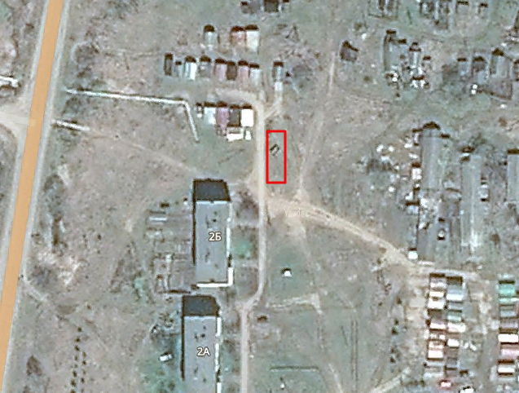  Место (площадка) накопления ТКО
2 | Ярославская обл., Тутаевский муниципальный район, п. Никульское, улица Центральная, дом 20.  Кадастровый квартал 76:15:021719 (Земли общего пользования). Площадь земельного участка 55 кв. м, географические координаты: 57.682344, 39.467958 | 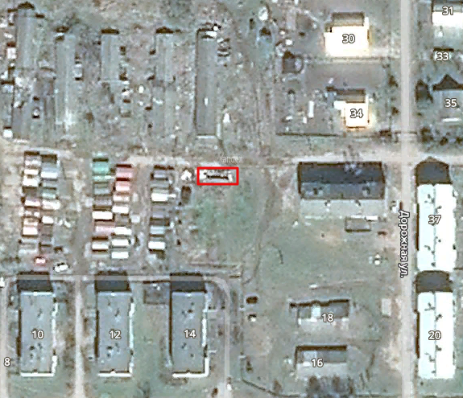  Место (площадка) накопления ТКО
3 | Ярославская обл., Тутаевский муниципальный район, п. Никульское, улица Центральная, дом 38.  Кадастровый квартал 76:15:021719 (Земли общего пользования). Площадь земельного участка 14 кв. м, географические координаты: 57.682503, 39.474840 | 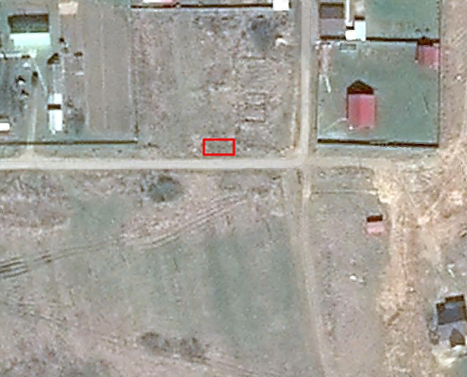  Место (площадка) накопления ТКО
4 | Ярославская обл., Тутаевский муниципальный район, п. Никульское, улица Центральная, дом 40.  Кадастровый квартал 76:15:021719 (Земли общего пользования). Площадь земельного участка 14 кв. м, географические координаты: 57.681490, 39.470404 | 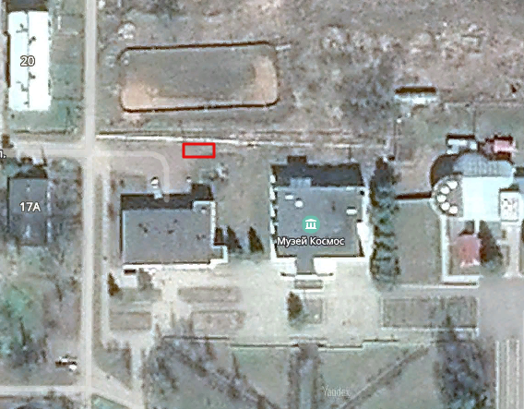  Место (площадка) накопления ТКО
5 | Ярославская обл., Тутаевский муниципальный район, п. Никульское, улица Центральная, дом 40.  Кадастровый квартал 76:15:021719.  Площадь земельного участка 4 кв. м, географические координаты: 57.681498, 39.470288 | Схема размещения мест (площадок) накопления ТКО, М 1:2000  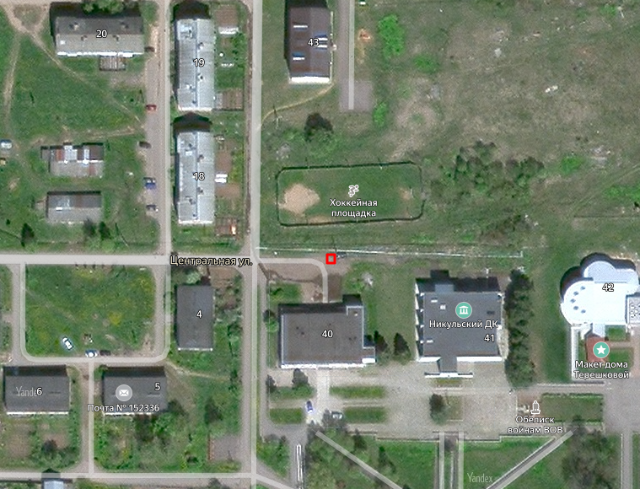  Место (площадка) накопления ТКО
6 | Ярославская обл., Тутаевский муниципальный район, пос. Чебаково, улица Школьная, дом 5.  Кадастровый квартал 76:15:022401 (Земли общего пользования).  Площадь земельного участка: 19 кв. м, географические координаты: 57.756922, 39.531490 | 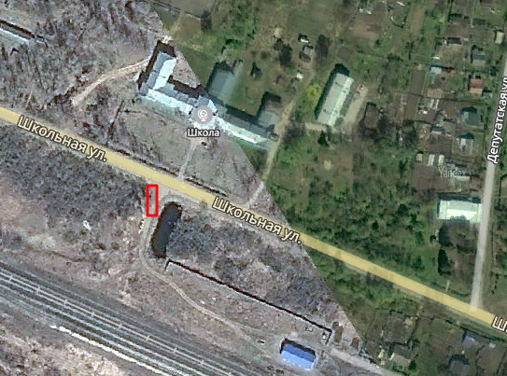  Место (площадка) накопления ТКО
7 | Ярославская обл., Тутаевский муниципальный район, пос. Чебаково, улица Строителей, 1.  Кадастровый квартал 76:15:022401 (Земли общего пользования).  Площадь земельного участка: 55 кв. м, географические координаты:  57.758080, 39.537907 | 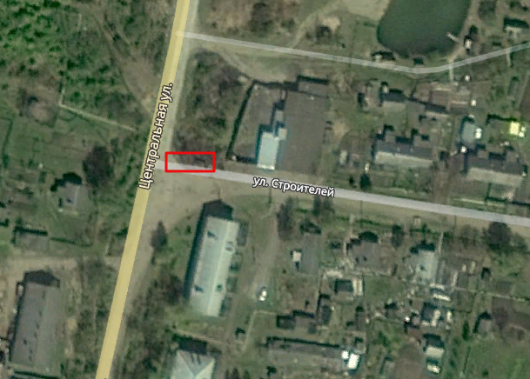  Место (площадка) накопления ТКО
8 | Ярославская обл., Тутаевский муниципальный район, пос. Чебаково, улица Солнечная, дом 1.  Кадастровый квартал 76:15:022401 (Земли общего пользования).  Площадь земельного участка: 55 кв. м, географические координаты:  57.755917, 39.537647 | 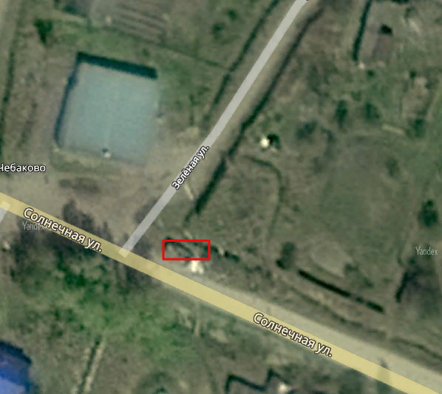  Место (площадка) накопления ТКО
9 | Ярославская обл., Тутаевский муниципальный район,  п. Чебаково, улица Привокзальная, дом 1. Кадастровый квартал 76:15:022401 (Земли общего пользования).  Площадь земельного участка: 14 кв. м, географические координаты: 57.756128, 39.533851 | 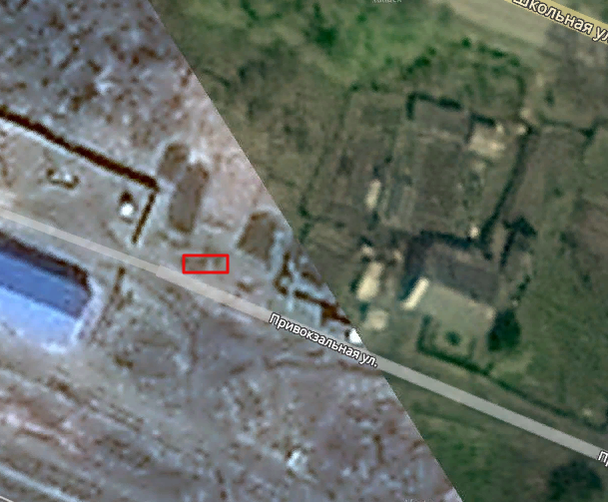  Место (площадка) накопления ТКО
10 | Ярославская обл., Тутаевский муниципальный район,  п. Чебаково, улица Новая, дом 7. Кадастровый квартал 76:15:022401 (Земли общего пользования).  Площадь земельного участка: 14 кв. м, географические координаты: 57.758463, 39.529656 | 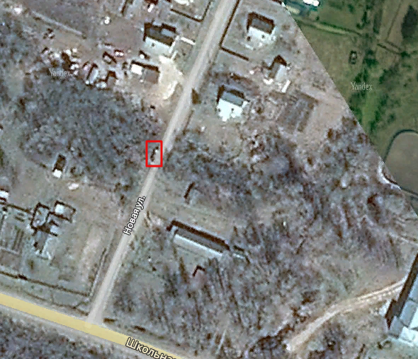  Место (площадка) накопления ТКО
11 | Ярославская обл., Тутаевский муниципальный район,  п. Чебаково, улица Дачная, дом 1б. Кадастровый квартал 76:15:022401 (Земли общего пользования).  Площадь земельного участка: 19 кв. м, географические координаты: 57.752446, 39.535786 | 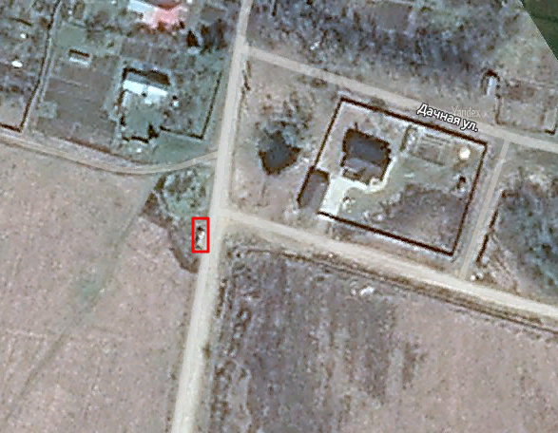  Место (площадка) накопления ТКО
12 | Ярославская обл., Тутаевский муниципальный район,  п. Чебаково, улица Депутатская, дом 10. Кадастровый квартал 76:15:022401 (Земли общего пользования).  Площадь земельного участка: 14 кв. м, географические координаты: 57.758643, 39.535937 | 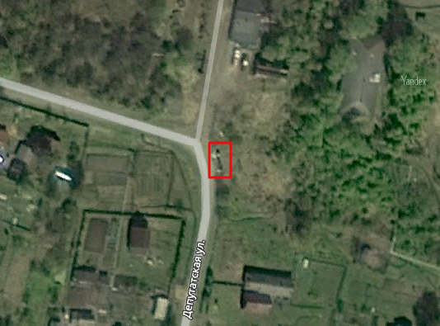  Место (площадка) накопления ТКО
13  14 | Ярославская обл., Тутаевский муниципальный район,  п. Чебаково, улица Речная, дом 1. Кадастровый квартал 76:15:021706 (Земли общего пользования).  Площадь земельного участка: 14 кв. м, географические координаты: 57.746960, 39.533515  Ярославская обл., Тутаевский муниципальный район, деревня Судилово, дом 8. Кадастровый квартал 76:15:021601 (Земли общего пользования).  Площадь земельного участка: 14 кв. м, географические координаты: 57.768384, 39.578671 | 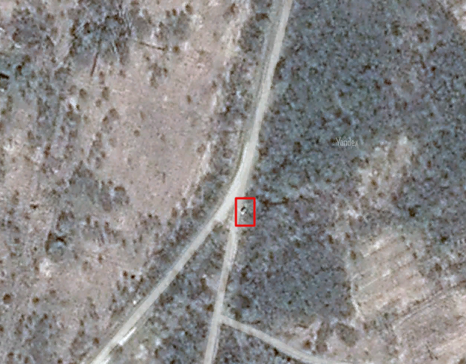  Место (площадка) накопления ТКО  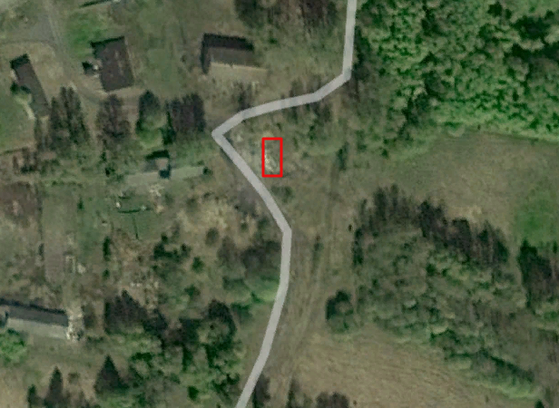  Место (площадка) накопления ТКО

15 | Ярославская обл., Тутаевский муниципальный район, деревня Медведево, у дома № 2. Кадастровый квартал 76:15:021805. Площадь земельного участка: 6 кв. м, географические координаты: 57.743968, 39.522507 | 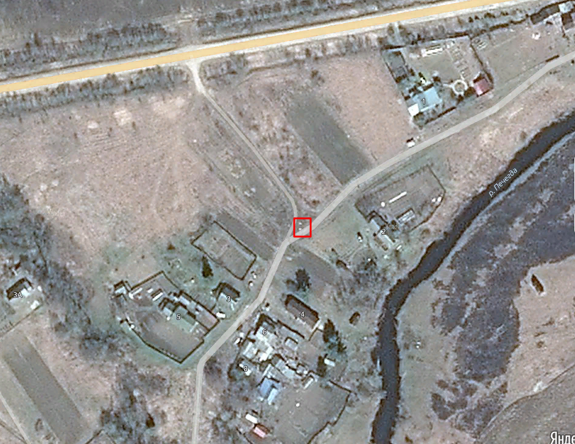  Место (площадка) накопления ТКО

16 | Ярославская обл., Тутаевский муниципальный район, поселок Чебаково, улица Солнечная, у дома № 26. Кадастровый квартал 76:15:022401. Площадь земельного участка: 6 кв. м, географические координаты:  57.752696, 39.547708 | 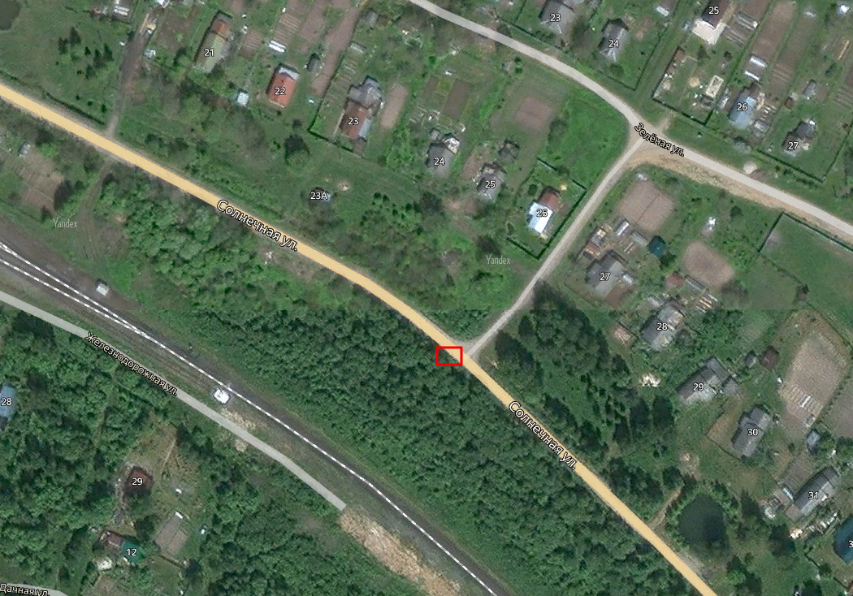  Место (площадка) накопления ТКО

№  п/п |  | Схема размещения мест (площадок)  накопления ТКО, М 1:2000
17 | ФАД Р-132 «Золотое кольцо» км 1539+000 справа  Кадастровый номер земельного участка 76:15:022001:9 Площадь земельного участка 6 кв. м, географические координаты: 57.679245, 39.457704 | 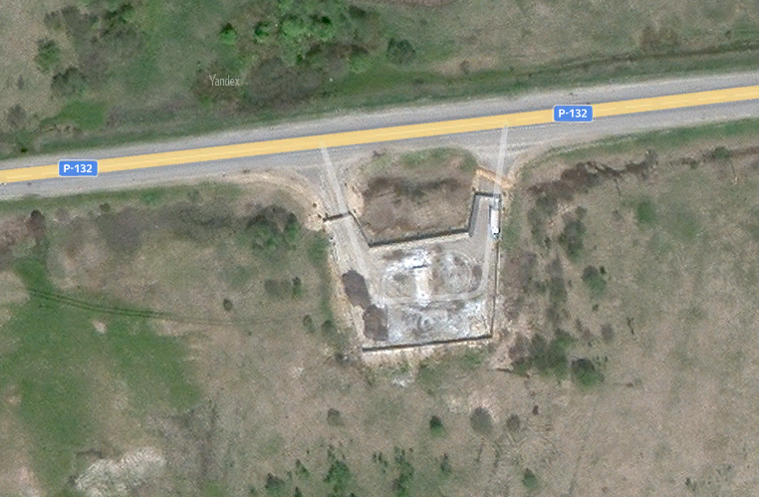  Место (площадка) накопления ТКО

№  п/п |  | Схема размещения мест (площадок)  накопления ТКО, М 1:2000
18 | Ярославская область, Тутаевский район, деревня Кирилловское,  ул. Зеленая, у автодороги «Тутаев-Шопша»  Кадастровый квартал 76:15:021210  Площадь земельного участка 8 кв. м, географические координаты: 57.765911, 39.514256 | 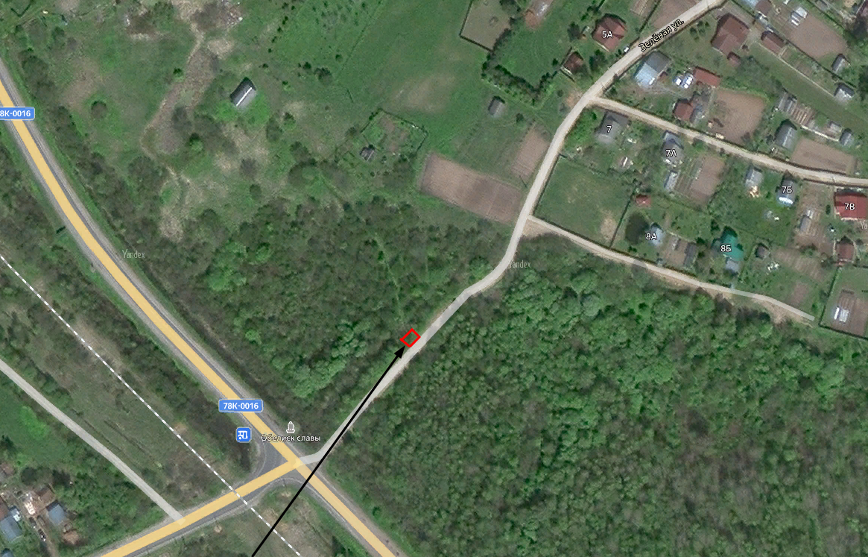  Место (площадка) накопления ТКО

-----------------------------------------------------------------------------------------------
Главный редактор – Глава Чебаковского сельского поселения Куликов А.И.
Издатель – Администрация Чебаковского сельского поселения: 152336, Ярославская область, Тутаевский район, поселок Никульское, ул.Центральная, д.15 а.
Тираж 3 экземпляра. Распространяется бесплатно.

